Vue3+ElementUI编程技术

Vue3介绍

什么是 Vue？
Vue (发音为 /vjuː/，类似 view) 是一款用于构建用户界面的 JavaScript 框架。它基于标准 HTML、CSS 和 JavaScript 构建，并提供了一套声明式的、组件化的编程模型，帮助你高效地开发用户界面。无论是简单还是复杂的界面，Vue 都可以胜任。
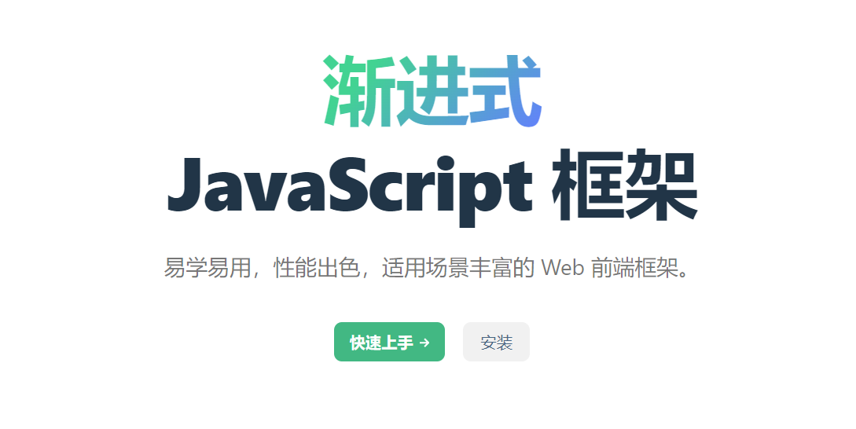

NodeJS安装
软件安装：nodejs22.18.0(LTS)
注意: 如果没有就下载群文件->开发工具中的node-v22.18.0-x64.msi
网站下载或在群文件中下载
https://nodejs.org/en/download
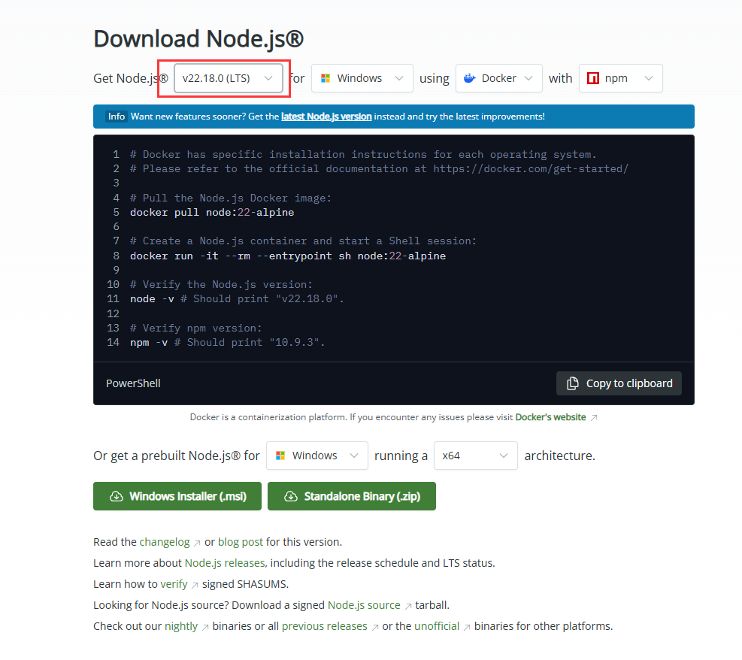
将npm设置为淘宝镜像(可以先不执行, 如果使用npm安装等待时间过长可尝试更换镜像)：
npm config set registry https://registry.npmmirror.com

安装Vue3

在目录下输入cmd,然后执行命名创建项目
npm create vue@latest
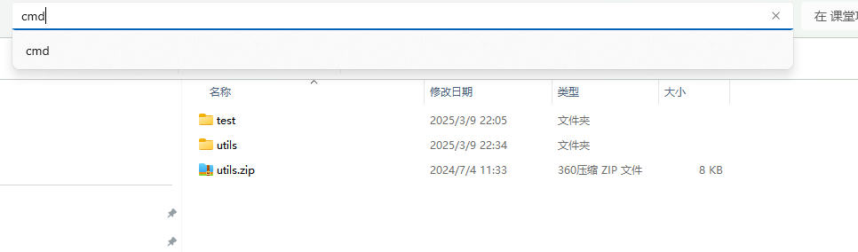
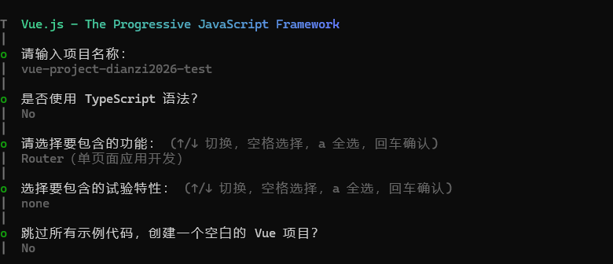

安装 项目 npm install
cd到安装vue项目目录, 执行 npm install命令
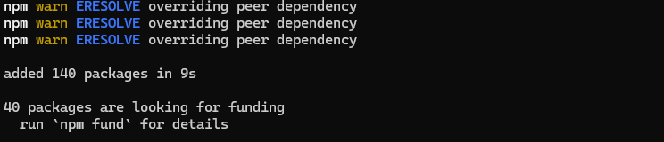

启动项目 npm run dev
安装完成后, 执行npm run dev命令
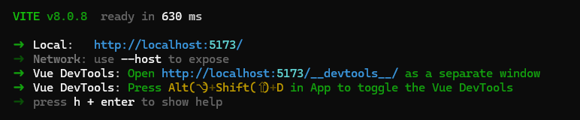
浏览器访问
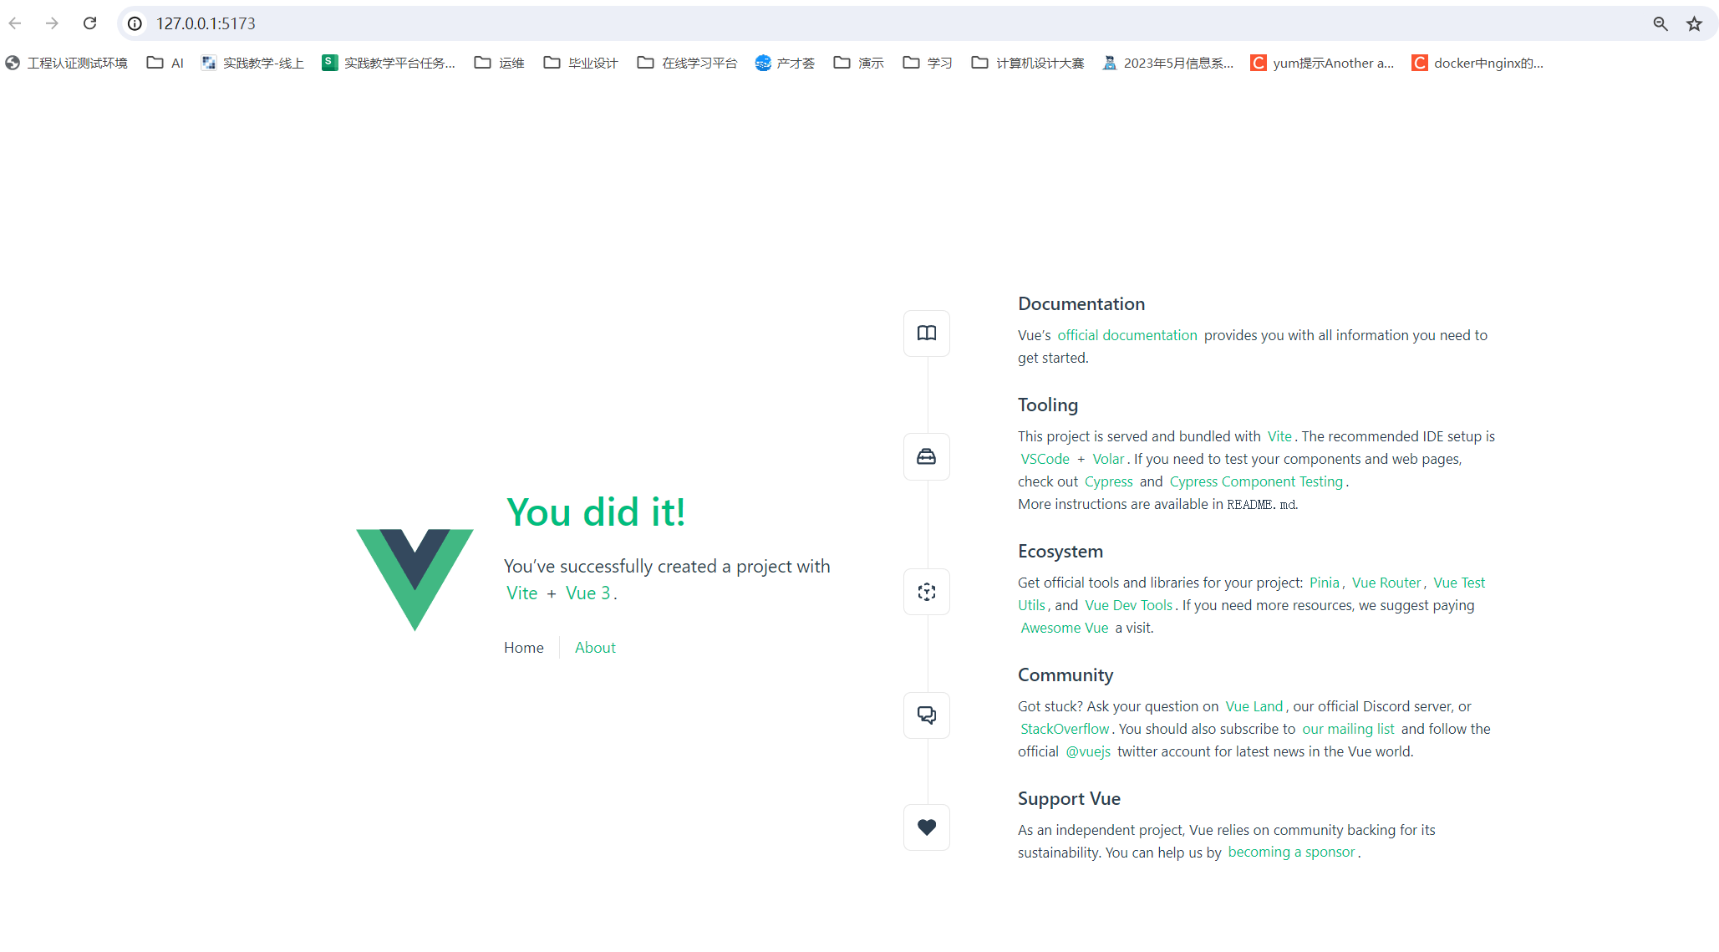

使用开发工具打开项目
Hbuilder, vscode, idea

项目结构介绍
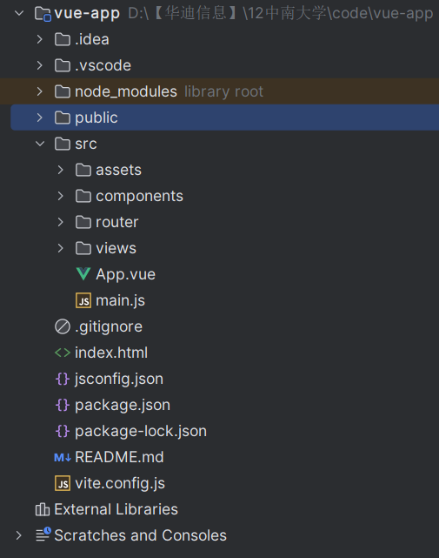

node_modules：
通过 npm install 下载安装的项目依赖包

public：
存放静态资源公共资源，不会被压缩合并
—3DModel：存放.glb3D模型
—favicon.ico：网站图标
—index.html：首页入口.html文件

src：
项目开发主要文件夹
—api
—assets：静态文件，存放图片
—components：存放组件
—store：与vuex相关
—styles：存放样式
—utils：工具类
—views：界面组件
—App.vue：根组件
—main.js：入口文件
—router.js：存放路由，实现界面跳转

.gitignore：
用来配置那些文件不归git管理

package.json：
项目配置和包管理文件（项目依赖和技术）

package-lock.json :
锁定依赖的版本信息，确保不同的开发者在不同的时间或环境中使用相同的版本。

README.md：
说明文档，主要看项目运行的命令

vue.config.js：
项目配置信息：跨域proxy代理

启动项目

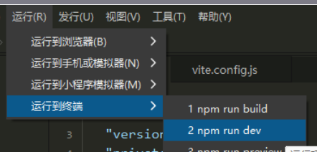
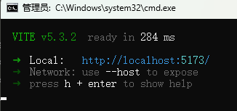

修改项目

App.vue
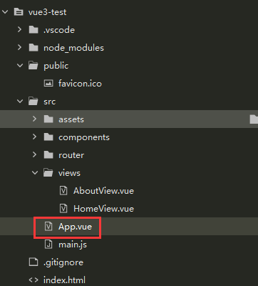
<template>
<RouterView />
</template>

Home.vue
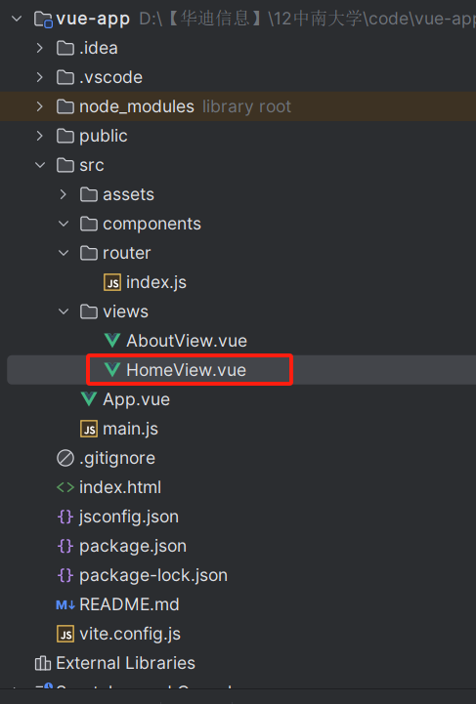
<template>
<div>
欢迎学习Vue3
</div>
</template>

访问测试
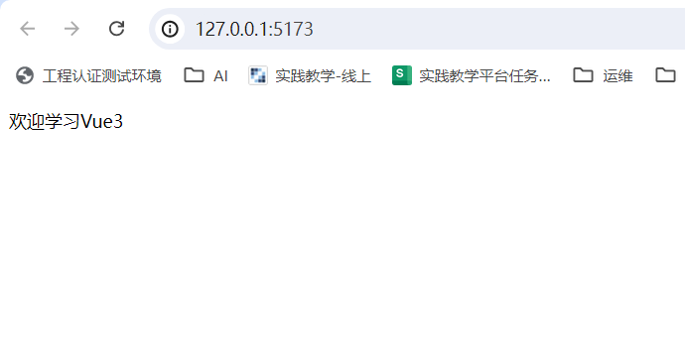

集成element-ui
官方网站：https://element-plus.org/zh-CN/
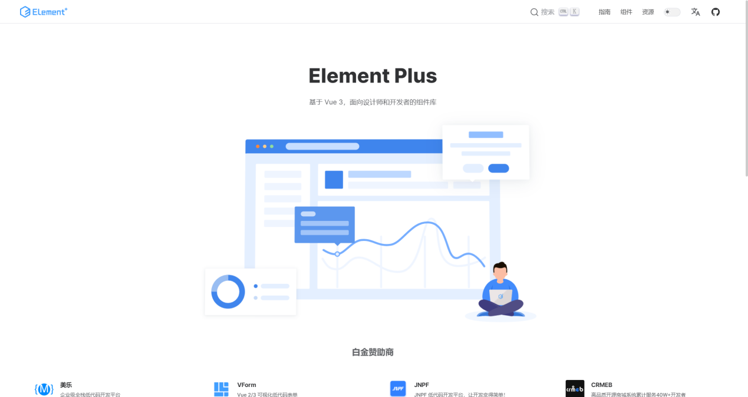

安装element-plus
npm install element-plus --save

项目中引入element-plus
main.js
import './assets/base.css'
import * as ElementPlusIconsVue from '@element-plus/icons-vue'

import { createApp } from 'vue'
import ElementPlus from 'element-plus'
import 'element-plus/dist/index.css'
import App from './App.vue'
import router from './router'

const app = createApp(App)

app.use(router)
app.use(ElementPlus)

//全局引入图标
for (const [key, component] of Object.entries(ElementPlusIconsVue)) {
app.component(key, component)
}

app.mount('#app')

测试是否引用成功
HomeView.vue
<template>
<div style="margin-top: 20px">
<el-button>Default</el-button>
<el-button type="primary">Primary</el-button>
<el-button type="success">Success</el-button>
<el-button type="info">Info</el-button>
<el-button type="warning">Warning</el-button>
<el-button type="danger">Danger</el-button>
</div>
</template>

<script setup>
</script>

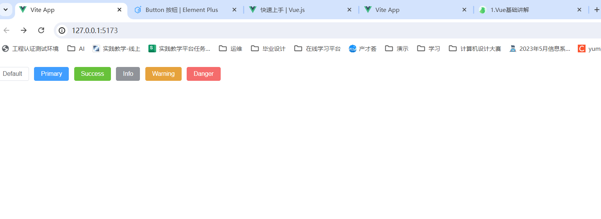

Vue3特性介绍

模板语法
Vue 使用一种基于 HTML 的模板语法，使我们能够声明式地将其组件实例的数据绑定到呈现的 DOM 上。所有的 Vue 模板都是语法层面合法的 HTML，可以被符合规范的浏览器和 HTML 解析器解析。
在底层机制中，Vue 会将模板编译成高度优化的 JavaScript 代码。结合响应式系统，当应用状态变更时，Vue 能够智能地推导出需要重新渲染的组件的最少数量，并应用最少的 DOM 操作。
如果你对虚拟 DOM 的概念比较熟悉，并且偏好直接使用 JavaScript，你也可以结合可选的 JSX 支持直接手写渲染函数而不采用模板。但请注意，这将不会享受到和模板同等级别的编译时优化。

setup函数
<template>
<div style="margin-top: 20px">
<h1 :msg="msg">{{ msg }}</h1>
</div>
</template>

<script>
export default {
setup() {
return {
msg: 'Hello World'
}
}

}
</script>

<script setup>
在 setup() 函数中手动暴露大量的状态和方法非常繁琐。我们可以通过使用单文件组件 (SFC) 来避免这种情况。我们可以使用 <script setup>
<template>
<div style="margin-top: 20px">
<h1>{{ msg }}</h1>

</div>

</template>

<script setup>
const msg = 'hello world';

</script>

文本插值
最基本的数据绑定形式是文本插值，它使用的是双大括号,
双大括号标签会被替换为相应组件实例中 msg 属性的值。同时每次 msg 属性更改时它也会同步更新。

<template>
<div style="margin-top: 20px">
<h1>{{msg}}</h1>
</div>

</template>

<script setup >

let msg= 'hello vue3';

</script>

v-html
原始 HTML：双大括号会将数据解释为纯文本，而不是 HTML。若想插入 HTML，你需要使用 v-html指令
<template>
<div style="margin-top: 20px">
<h1>{{msg}}</h1>

<p>双大括号: {{ rawHtml }}</p>
<p>使用v-html 指令: <span v-html="rawHtml"></span></p>

</div>

</template>

<script setup >

let msg = 'hello vue3';

let rawHtml = '<span style="color: red">这是红色的字体.</span>';
</script>

Attribute 绑定
双大括号不能在 HTML attributes 中使用。想要响应式地绑定一个 attribute，应该使用 v-bind 指令：
<div v-bind:id="dynamicId"> 我的ID是 {{dynamicId}}</div>
<div :id="dynamicId">这个是简写形式 {{dynamicId}}</div>
开头为 : 的 attribute 可能和一般的 HTML attribute 看起来不太一样，但它的确是合法的 attribute 名称字符，并且所有支持 Vue 的浏览器都能正确解析它。

使用 JavaScript 表达式
Vue 实际上在所有的数据绑定中都支持完整的 JavaScript 表达式：
{{ number + 1 }}

{{ ok ? 'YES' : 'NO' }}

{{ message.split('').reverse().join('') }}

<div :id="`list-${id}`"></div>
这些表达式都会被作为 JavaScript ，以当前组件实例为作用域解析执行。
在 Vue 模板内，JavaScript 表达式可以被使用在如下场景上：
在文本插值中 (双大括号)
在任何 Vue 指令 (以 v- 开头的特殊 attribute) attribute 的值中

响应式基础

声明响应式状态

ref()
注意，在模板中使用 ref 时，我们不需要附加 .value。为了方便起见，当在模板中使用时，ref 会自动解包。
<script setup>
import { ref } from 'vue'

const count = ref(1)

</script>
<button @click="count++">
{{ count }}
</button>

配合js使用
<script setup>
import { ref } from 'vue'

const count = ref(0)

function increment() {
count.value++
}
</script>

<template>
<button @click="increment">
{{ count }}
</button>
</template>

综合案例

模拟人员管理模块

<template>
<div style="margin-top: 20px;margin-left: 100px">
<p>当前时间: {{ currentTime }}</p>
<h2>{{title}}</h2>
<el-button type="success" @click="handleAdd">新增</el-button>
<el-table :data="data.tableData" stripe style="width: 100%">
<el-table-column prop="date" label="日期" width="300" />
<el-table-column prop="name" label="姓名" width="180" />
<el-table-column prop="address" label="地址" width="300" />
<el-table-column label="操作" #default="scope">
<el-button size="small" type="warning" @click="handleEdit(scope.$index, scope.row)"> 编辑</el-button>
<el-button size="small" type="danger" @click="handleDelete(scope.$index, scope.row)">删除 </el-button>
</el-table-column>
</el-table>
</div>
</template>

<script setup>
import {
ref,
reactive,
onMounted,
onUnmounted
} from 'vue';
import {
ElMessage
} from "element-plus";

const title = "人员管理";

//响应式数据
const data = reactive({
tableData: [{
date: '2024-7-02',
name: '冯老师',
address: '成都市郫都区',

},
{
date: '2024-7-02',
name: '肖老师',
address: '成都市郫都区',
},
{
date: '2024-7-02',
name: '张老师',
address: '成都市郫都区',
},
{
date: '2024-07-01',
name: '夏老师',
address: '成都市郫都区',
},
]
})

let studentIndex = 0;

//添加人员
const handleAdd = () => {
data.tableData.push({
date: '2024-7-02',
name: '学生' + studentIndex,
address: '成都市郫都区 菁蓉镇',
});
studentIndex++;

}
//编辑人员
const handleEdit = (index, row) => {
ElMessage({
message: '你点击了编辑按钮要编辑Index为' + index + "的数据",

type: 'success',
})
console.log(row)
}
//删除人员
const handleDelete = (index, row) => {
ElMessage({
message: '你点击了删除按钮 要删除Index为' + index + "的数据",
type: 'warning',
})
console.log(row)

}

//用ref定义当前时间
const currentTime = ref('');
const updateTime = () => {
const now = new Date();
//获取当前时间
currentTime.value = now.toLocaleString()
};

//程序加载时的钩子函数
onMounted(() => {
updateTime(); // 初始更新时间
const intervalId = setInterval(updateTime, 1000); // 每秒更新一次时间
onUnmounted(() => clearInterval(intervalId)); // 清除定时器
});
</script>

